1. 如下两段程序，分别输出什么？

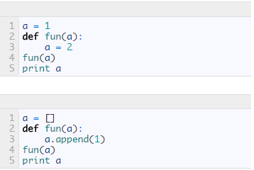

第一个输出1。

第二个输出[1]

Python中，每个变量都是一个引用，如a=1，其中a是引用名称，指向了对象1所在的地址（可以用id来查看）；对象可以分为可变对象和不可变对象，其中数字、元祖和字符串是不可变对象，字典、列表等是可变对象。

当引用传递给函数的时候，会自动复制一份引用；在程序1中，首先全局变量a指向对象1所在的地址；当a传递给函数fun时，复制了一份引用，暂且称之为tempa，初始情况下tempa和a都指向了对象1；在func中，将tempa指向改为指向对象2；但是引用a的指向未变；因此print a打印出1

程序2中，没有改变引用a的指向，直接用a的内存地址来操作，因此输出[1]

程序1中，fun外面的a是引用名称，其指向对象1的地址；fun中a也是引用名称，其指向对象2的地址；fun中的引用a是fun外面的引用a的复制品，但是在func中修改了复制品引用的指向，其本体(fun外面的引用a)未变，所以输出1。程序2中跟程序1中类似，但是不同的是，程序2中复制品a的指向并未改变，其直接使用指向的地址进行操作，因此最后程序输出[1]

1. Python中的元类是什么东西？

元类是创建类的类，在Python中一切皆对象，类也是一种对象，元类就是创建类这种对象的类，Python中的内建元类就是type

1. @staticmethod和@classmethod区别

Python中的方法分为3种：静态方法、类方法和实例方法

实例方法需要和具体实例绑定；类方法需要和类绑定，静态方法无需绑定。

静态方法和类方法均可以访问类的静态变量，但是不能访问实例变量